Aardrijkskunde
Hoofdstuk 1 paragraaf 1
‘veelkleurig Zuid-Afrika’

► Verschillende landschappen en klimaten in Zuid-Afrika.
- Kustgebied in het oosten heeft een warm zeeklimaat
- Zomer: aanlandige wind vanaf de Indische Oceaan
-> veroorzaakt stuwingsregens tegen de Drakensbergen aan.
- Landschap: een vochtige savanne.
- Binnenland ligt op een hoogvlakte ( 1000 – 2000m )
-> hierdoor ’s zomers niet heel warm: 25 – 30 °C
- En in de regenschaduw van de Drakensbergen
- Hoe verder naar het westen -> hoe warmer

-> hierdoor gaat het landschap over van steppe in een woestijn
Langs de Atlantische Oceaan: weinig verdamping vanwege koude zeewater.
● Kaapstad heeft een Middellandse Zeeklimaat ( subtropisch en mediterraan landschap )
De zomers zijn warm en droog, regen valt in de winter.
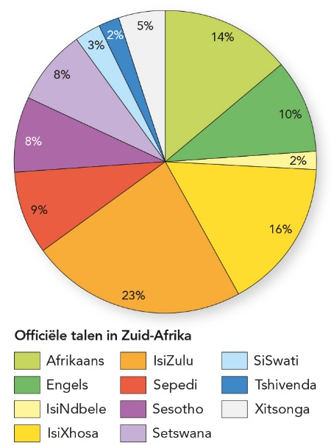
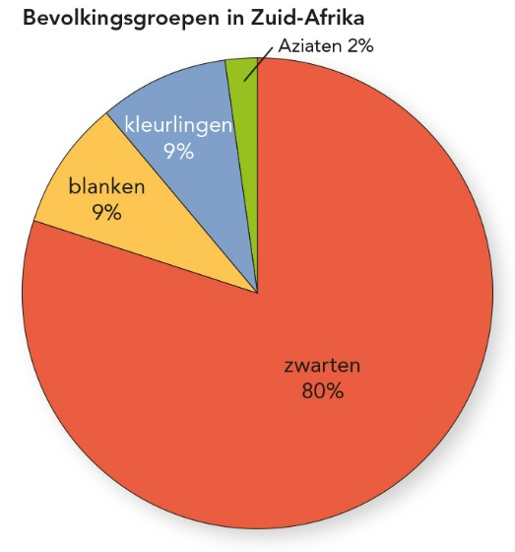
Bevolkingsgroepen:

Zuid-Afrika:
- 11 officiële talen
- Engels -> gangbaar als 2de taal

Bevolkingsgroepen:
- zwarten -> de grootste bevolkingsgroep
- kleurlingen : de Nederlanders vroeger gebruikten
- Aziaten: stammen af van contractarbeiders, vooral vroeger op plantages
- blanken: zij stichtte kaap de goede hoop op in 1652
Apartheid:

19de en 20e eeuw: Zuid-Afrika een vestigingskolonie (= overzees gebiedsdeel waar Europeanen zich blijvend gingen vestigen )

Blanken -> minderheidsgroep

Blanken waren bang dat de zwarten de macht wilden overnemen
-> daarom een strenge rassenscheiding
- zwarte bevolking -> gaan wonen in thuislanden ( 13% van Zuid-Afrikaanse oppervlak )
- wie toch in de ‘blanke’ steden wilde wonen -> townships

Segregatie: Gescheiden wonen en leven

Basisboeknummers:

B45 zeestromen:

Zeestromen: als de wind langdurig uit 1 richting waait waardoor het zeewater gaat stromen ( zeestromen kunnen warm zeewater uit de tropen naar de poolstreek voeren, maar ook koud zeewater naar warmere streken voeren)

Golfstroom: vanuit golf van Mexico naar de westkust van Europa

B49 stuwingsregen:

Stuwingsregen: Wind komt bij een berg -> gaat omhoog -> er ontstaat neerslag
Loefzijde: de windkant van een gebergte ( waar de lucht omhoog gaat )
Lijzijde: de lucht daalt daar en het is er dus warmer, ook weinig of geen neerslag -> regenschaduw

B64 klimaatsysteem van Köppen
5 klimaatzones:
A: tropisch regenklimaat
B: droog klimaat
C: zeeklimaat ( maritiem klimaat )
D: landklimaat ( continenteel klimaat )
E: koud klimaat ( poolklimaat of polair klimaat )

Gevoegde letters van A, C, D
f: fehlt (=ontbreekt)
s: sommer (= zomer )
w: winter (=winter )

gevoegde letters van E
F: eeuwige sneeuw in poolgebieden
H: eeuwige sneeuw in hooggebergte
T: toendra

B210 kolonisatie en dekolonisatie:

Globalisering begon in de periode van de ontdekkingsreizen.
Koloniën: overzeese gebieden in het bezit van Europese landen.
● Eerste eeuwen: levering van ‘exotische’ artikelen.
Opkomst van industrie: levering van grondstoffen (landbouwproducten en delfstoffen)
Koloniën golden als afzetmarkt voor industrieproducten.
● Dekolonisatie: zelfstandig worden van koloniën.

B211 soorten koloniën:

B211 Soorten koloniën
Twee soorten koloniën:
● Exploitatiekoloniën leverden grondstoffen voor de opkomende industrie in Europa.
Plantage: landbouwonderneming waar op grote schaal één bepaald gewas wordt verbouwd.
● Vestigingskoloniën waren overzeese gebieden waar Europeanen naar verhuisden.
In sommige gebieden werden de Europese immigranten de grootste bevolkingsgroep.

Aardrijkskunde
Hoofstuk 1 paragraaf 2
Inzoomen op Kaapstad
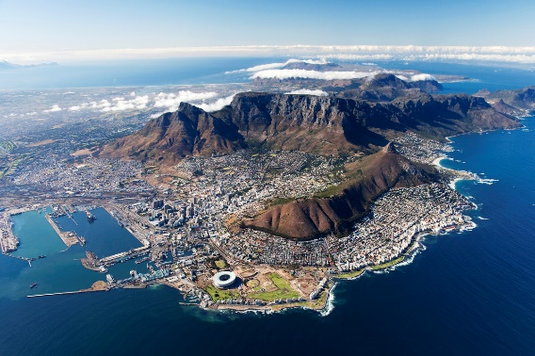
Kaapstad:
- zuidwesten van het land
- gebouwd tegen helling van de Tafelberg ( 1086m )
- populaire vakantiebestemming
- in het zuiden: kaap de goede hoop ( water A-O mengt met I-O )

tijdens de apartheid : scherpe scheiding tussen de blanke wijken rond het centrum en de zwarte wijken , de townships aan de rand van de stad

ruimtelijke segregatie: het apart wonen van bevolkingsgroepen met bepaalde kenmerken in bepaalde wijken

1. centrum
2. suburbs
3. krottenwijken
4. townships

Regering wil van segregatie naar een samengaan: integratie.
● Een snelgroeiende groep zwarten in de middenklasse zorgt op twee manieren voor verandering:
Ze kopen een huis in vroegere blanke wijken met als gevolg meer menging van bevolkingsgroepen.
Ze blijven in de townships met als gevolg een verbetering van de wijken.

Basisboek:

B153 multiculturele samenleving:

multiculturele samenleving: leven mensen uit verschillende culturen met elkaar samen
etnische groep: een kleine groep uit dat volk
meestal 1 cultuur die overheerst -> de andere culturen = culturele minderheden
of etnische minderheden
B154 etnische wijken:

Een etnische wijk: een wijk waar vooral mensen uit 1 bepaalde etnische groep wonen
Discriminatie: het achterstellen van mensen voor hun geloof, huidskleur etc.

B156 segregatie:

Ruimtelijke segregatie: het apart wonen van bevolkingsgroepen met bepaalde kenmerken in bepaalde wijken

Maatschappelijke segregatie: mensen uit verschillende bevolkingsgroepen weinig of geen contact hebben met elkaar ( bv. Eigen scholen )

Aardrijkskunde
Hoofdstuk 1 paragraaf 3
De townships van Kaapstad

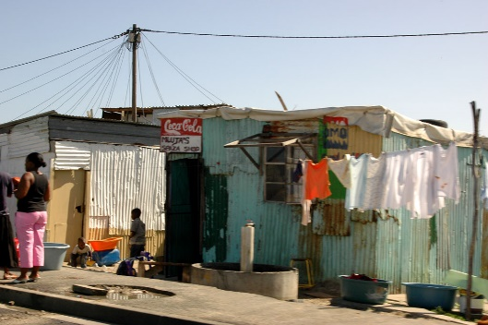
Townships -> tours

Langa is het oudste township van Kaapstad

Townships -> sommige woningen legaal gebouwd, sommige illegaal zoals shacks (= hutten, krotten )

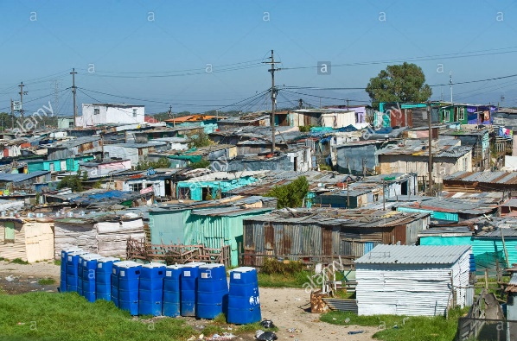
Leven in de townships:
- niet kunnen betalen -> basisbehoeften
- scholen en ziekenhuizen, sommige kinderen gaan naar school
- de regering wil mensen aan het werk krijgen, maar er is bijna geen werk beschikbaar alleen in het centrum

Basisboek:

B230/B235/B236/B237/B238 basisbehoeften:

Basisbehoeften:
1. voedsel -> dus geen kwalitatieve honger of ondervoeding
2. huisvesting -> onderdak
3. onderwijs -> kinderarbeid is te zwaar voor kinderen
4. gezondheidszorg -> levensverwachting is lager bij slechte gezondheidszorg

Analfabetisme: het percentage mensen dat niet kan lezen of schrijven
Artsendichtheid: het aantal artsen per 1000 inwoners
Zuigelingensterfte: het aantal kinderen dat in het eerste levensjaar sterft

Aardrijkskunde
Hoofstuk 1 paragraaf 4
Zuid-Afrika: een ontwikkelingsland?

Bij het meten van ontwikkeling kijk je eerst naar het bnp per inwoner.
Ondanks het hoge gemiddelde is er een grote inkomensongelijkheid.
● Groot verschil tussen arm en rijk = sociale ongelijkheid.
Blanke boeren bezitten 80% van de grond, die ze commercieel gebruiken.
Zwarte boeren beheren kleine stukjes grond en zijn zelfverzorgend.
● Grote verschillen tussen gebieden = regionale ongelijkheid.
In provincies met Johannesburg en Kaapstad: veel werk in de dienstensector en in de mijnbouw (rond Johannesburg).
Mensen trekken van het arme platteland naar de steden = urbanisatie.
Veel migranten komen terecht in de vluchtsector.

De human development index is een soort rapportcijfer.
Niet alleen het inkomen telt mee, maar ook het onderwijs en de gezondheidszorg.
● Indicator voor onderwijs = analfabetisme.
Er zijn grote verschillen tussen de bevolkingsgroepen.
● Indicator voor gezondheidszorg = levensverwachting.
Het verschil tussen de zwarte en blanke bevolking is dertig jaar.

Er is een hoge zuigelingensterfte en sterfte onder aidspatiënten.
Ondanks voorlichting weten veel mensen niet hoe ze aids kunnen voorkomen.
Het aidsvirus komt vooral voor onder de zwarte bevolking.
Opkomend land
Zuid-Afrika is een van de twintig grootste opkomende landen.
Duale economie: economie met een modern, ontwikkeld deel en een traditioneel, achtergebleven deel

Basisboek:

B220 arme en rijke landen:
Ontwikkelingspeil: het rijkdom of Armhoede in een land
Ontwikkelde landen: rijke landen
Ontwikkelingslanden: arme landen

B228 kenmerken van ontwikkeling:
Ontwikkelingskenmerken:
- bnp per inwoner
- levensomstandigheden, basisbehoeften
- arme landen: bevolking groet snel en veel landbouw

B232 werken in de landbouw:
Arm -> vaak zelfverzorgend: een boer in Afrika verbouwt zelf zijn eigen voedsel, als er wat overblijft verkoopt hij het op de markt
Rijk -> commercieel: zij verkopen al hun producten, voor de handel
Commercialisering: boeren zijn meer commercieel geworden

B234 werken in de dienstensector:
Vluchtsector: wie geen werk kan vinden, ‘vlucht’ in de dienstensector
Informele sector: dienstensector in ontwikkelingslanden ( weinig administratie, niet precies bekend hoeveel mensen er werken, wat ze doen, hoeveel ze verdienen enz. )

B239
Bevolkingsgroei en geboortecijfers zijn hoger in arme landen.
Gevolg: veel behoefte aan voorzieningen als scholen en ziekenhuizen.
● Verband tussen hoge geboortecijfers en armoede:
Te weinig geld en kennis voor geboortebeperking (family planning).
Kinderen nodig als werkkracht en als sociale verzekering.
Sommige godsdiensten zijn tegen family planning.
● Hoe meer welvaart, hoe kleiner de gezinnen.

B240
Urbanisatiegraad: percentage stedelingen in een land.
Hoe rijker het land, hoe hoger het percentage stedelingen.
● Arme landen: hoog urbanisatietempo door ruraal-urbane migratie.
● Verstedelijking gaat te snel: niet voldoende voorzieningen voor snelgroeiende bevolking.
Te zien aan het bestaan van krottenwijken.

